**LABORATORIO – 7**

**Desarrollo de Modulo de Matriculación para la Subsede Tajani.**

**Base de Datos.**

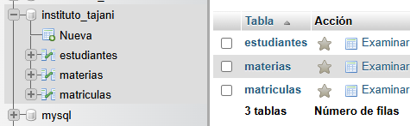

**1.Index/menú**

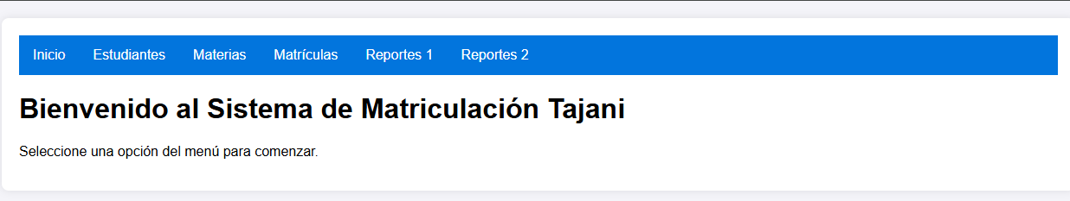

**2.Estudiantes**

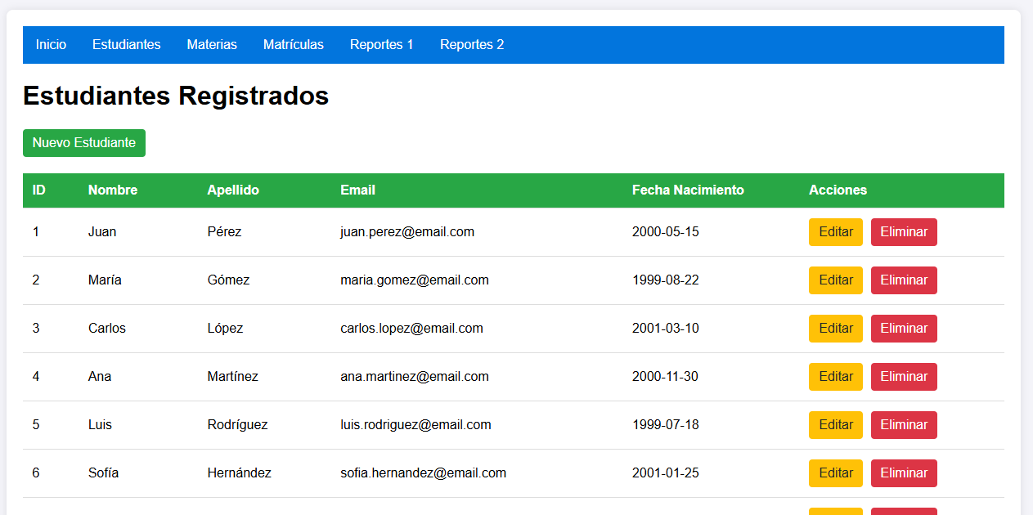

**3.Materias**

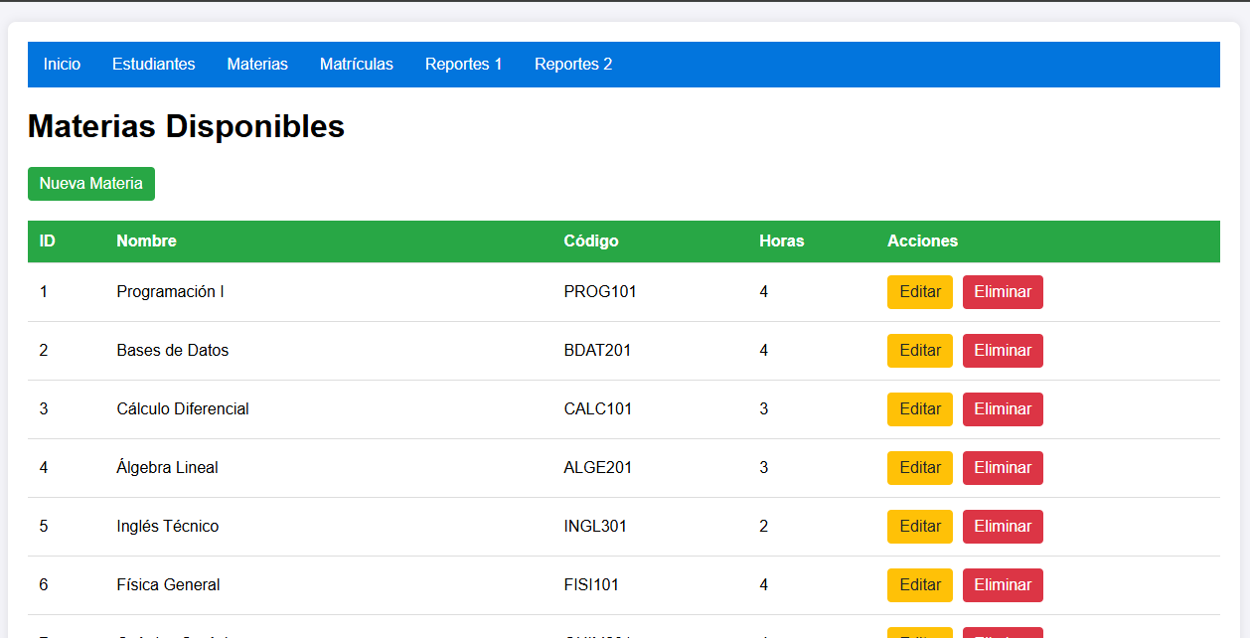

**4.Matriculas**

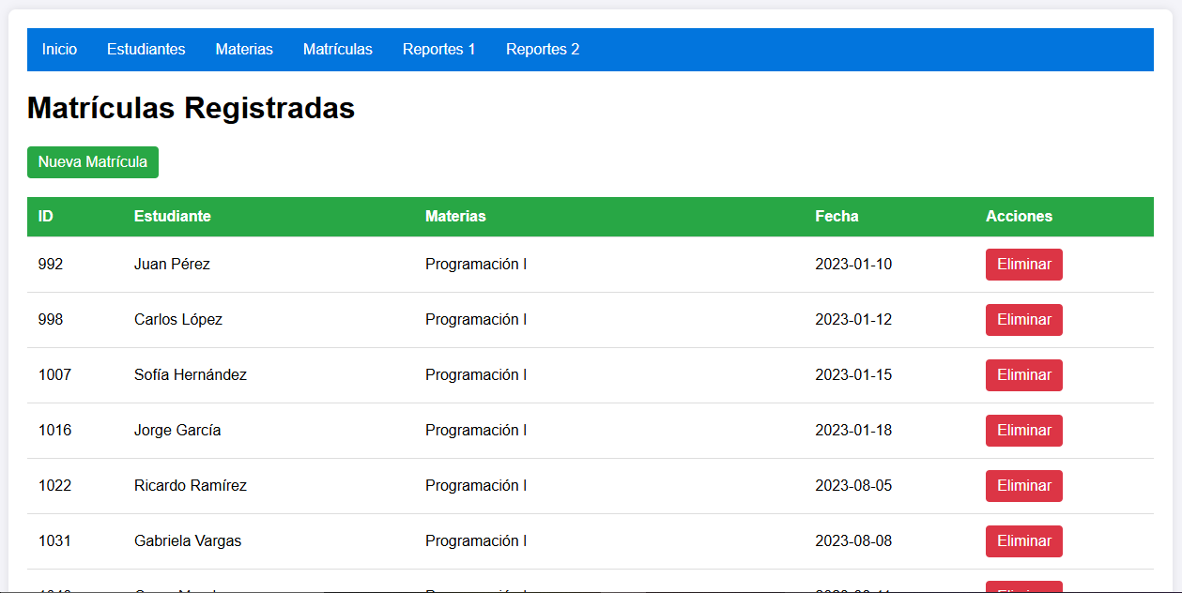

**Reportes1.**

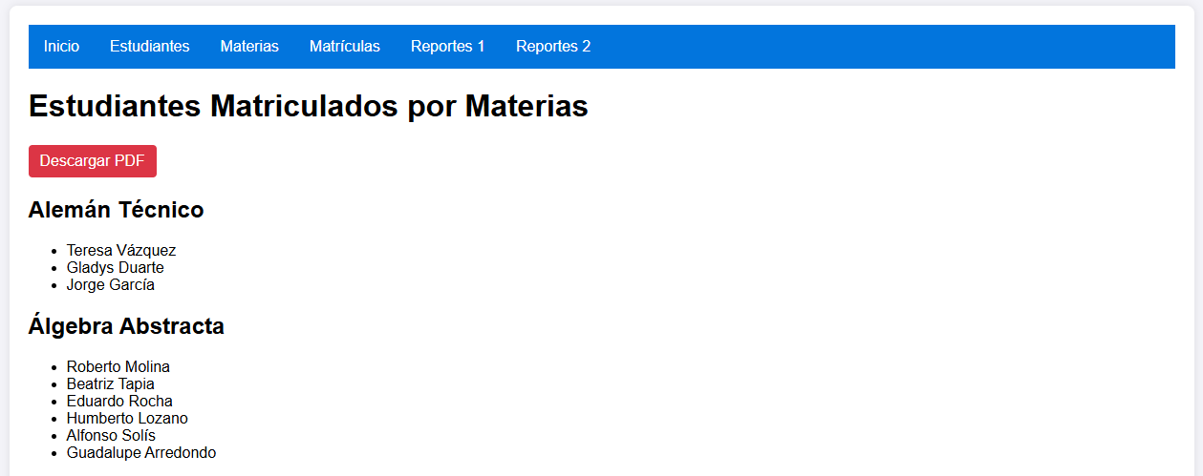

**Reportes1/pdf.**

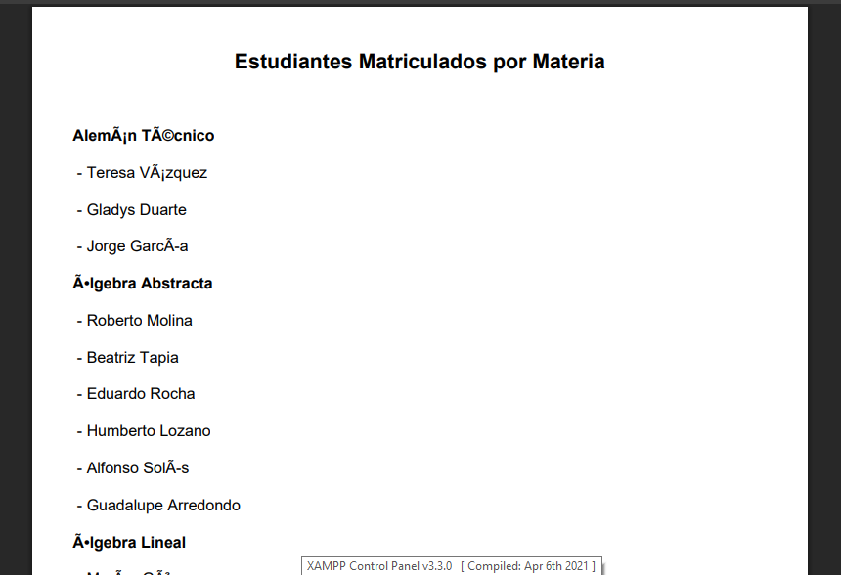

**Resportes2.**

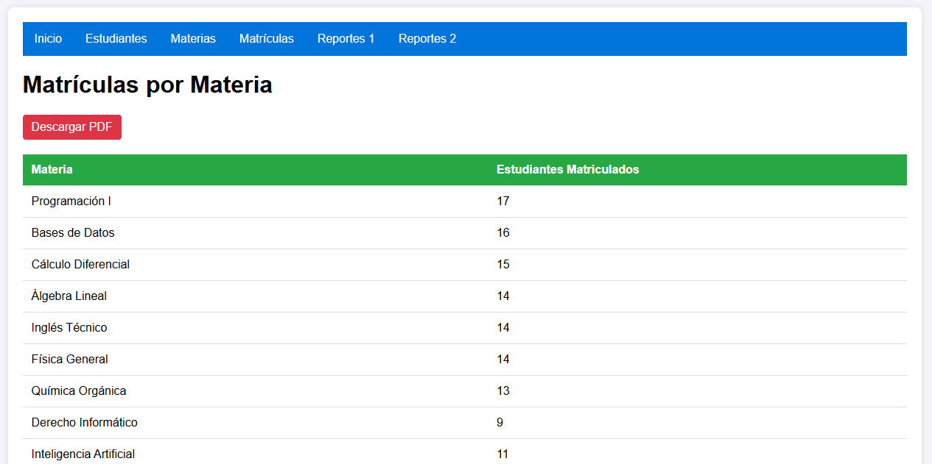

**Reportes2/pdf.**

